Město Bělá pod Bezdězem

Masarykovo nám. 90, 294 21 Bělá pod Bezdězem

Tel.: 326700 914, Fax: 326701334, E-mail: mubela@mubela.cz

v souladu s ustanovením § 39 odst. 1) zákona č.128/2000 Sb.
a usnesením č. 334/2021 Rady města Bělá pod Bezdězem
se oznamuje záměr obce:

- Prodat nemovitou věc a to:

- pozemek stp. č. 512 zastavěná plocha a nádvoří o výměře 654 m², kdy součástí je stavba bytového domu v ulici Pražská čp. 862, Bělá pod Bezdězem,
- pozemek p.č. 645/1 zahrada o výměře 338 m²,
- pozemek p.č. 3029 ostatní plocha o výměře 111 m²,
- pozemek p.č. 646 trvalý travní porost o výměře 91 m²,
to vše v k.ú. Bělá pod Bezdězem viz zákres červeně.

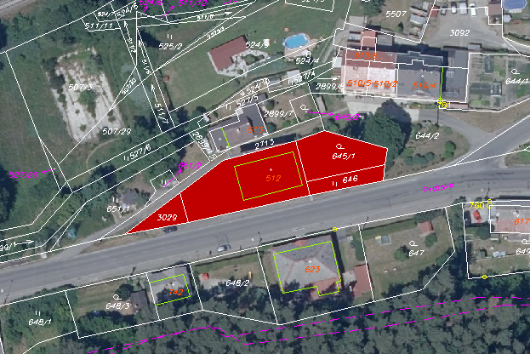

- Minimální nabídková cena výše uvedených pozemků včetně stavby činí 5.400.000, - Kč.

- Prodej je zprostředkován realitní kanceláří RE/MAX G8 Reality s.r.o.

Kontakt pro zájemce:

PhDr. Dana Maria Staňková,
T: 723 205 555,
E: danamaria.stankova@re-max.cz.

